9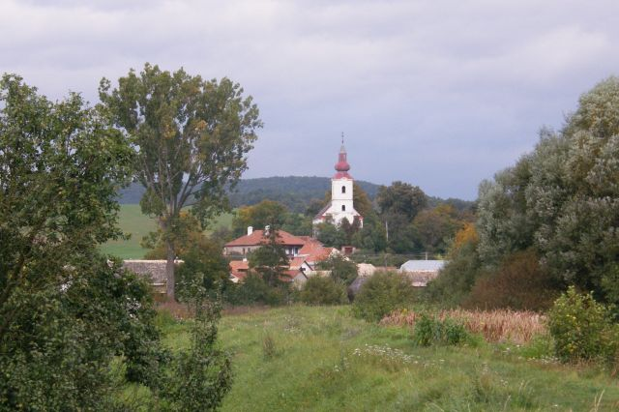

Výročná správa
Obce
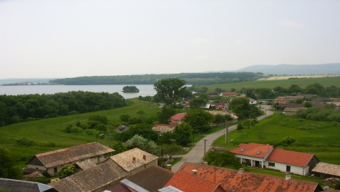 Budikovany
za rok 2014
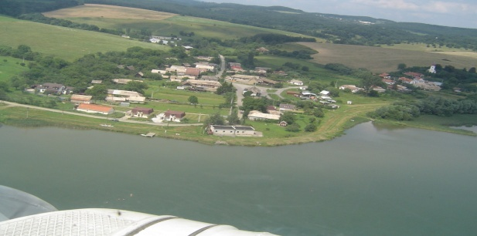 Jana Hronecová
starostka obce

OBSAH str.
1. Základná charakteristika obce 3
1.1 Geografické údaje 3
1.2 Demografické údaje 3
1.3 Ekonomické údaje 4
1.4 Symboly obce 4
1.5 História obce 4,5
1.6 Pamiatky 6
1.7 Významné osobnosti obce 6
1.8 Výchova a vzdelávanie 6
1.9 Zdravotníctvo 7
1.10 Sociálne zabezpečenie 7
1.11 Kultúra 7
1.12 Hospodárstvo 7
1.13 Organizačná štruktúra obce 7,8,9
2. Rozpočet obce na rok 2014 a jeho plnenie 9
2.1 Plnenie príjmov za rok 2014 10
2.2 Plnenie výdavkov za rok 2014 11
2.3 Plán rozpočtu na roky 2014 - 2015 12
3. Hospodárenie obce a rozdelenie výsledku hospodárenia za rok 2014 12,13
4. Bilancia aktív a pasív v celých € 13
4.1 Aktíva 13
4.2 Pasíva 14
5. Vývoj pohľadávok a záväzkov v celých € 14
5.1 Pohľadávky 14
5.2 Záväzky 14
6. Výsledok hospodárenia 15
7. Ostatné dôležité informácie 16
7.1 Prijaté granty a transfery 16
7.2 Poskytnuté dotácie 16
7.3 Významné investičné akcie v roku 2014 16
7.4 Predpokladaný budúci vývoj činnosti 16
7.5 Udalosti osobitného významu po skončení účtovného obdobia 16

1. Základná charakteristika Obce Budikovany
Názov: Obec Budikovany
adresa pre poštový styk: Obec Budikovany č.51, 980 23 Teplý Vrch
Telefón: 047/56 96 559
e-mail: ocubudikovany@gmail.com
Okres: Rimavská Sobota
IČO: 00 649 961
DIČ: 2021275773
Právna forma: právnická osoba

Obec je samostatný územný samosprávny a správny celok Slovenskej republiky. Obec je právnickou osobou, ktorá za podmienok ustanovených zákonom samostatne hospodári s vlastným majetkom a s vlastnými príjmami. Základnou úlohou obce pri výkone samosprávy je starostlivosť o všestranný rozvoj jej územia a o potreby jej obyvateľov.

1.1.Geografické údaje

Budikovany - obec ležiaca 17 km severovýchodne od Rimavskej Soboty. Rozprestiera sa v Blžskej doline pod mierne svahovitými vrchmi Hradište, Skalica a Drienčanskými briežkami, ktoré sú juhovýchodnou časťou Slovenského Rudohoria.

Susedné mestá a obce :
Teplý Vrch, Drienčany, Hostišovce, Slizké, Španie Pole.

Celková rozloha obce : 333 ha

Nadmorská výška : 236 m

1.2.Demografické údaje

Hustota a počet obyvateľov podľa posledného sčítania ľudu : 15,02 obyv./km², 50 obyvateľov

Národnostná štruktúra : slovenská – 48 obyvateľov, nezistené – 2 obyvatelia

Štruktúra obyvateľstva podľa náboženského významu : prevláda náboženstvo evanjelickej cirkvi – 15 obyvateľov, rímskokatolícka cirkev – 21 obyvateľov.

Vývoj počtu obyvateľov : počet obyvateľov mierne stúpa

Počet obyvateľov k 31.12.2014: 58

Kategória | Spolu | Muži Ženy
Vek od 0 – 3 rokov | 4 | 2 2
Vek od 4 – 6 rokov | 4 | 3 1
Vek od 7 – 14 rokov | 8 | 2 6
Vek od 15 – 17 rokov | 0 | 0 0
Vek od 18 – 60 rokov | 34 | 16 18
Vek nad 60 rokov | 10 | 4 6
Spolu | 59 | 29 30

1.3.Ekonomické údaje

Nezamestnanosť v obci :26,3
Nezamestnanosť v okrese : 29,84

1.4.Symboly obce

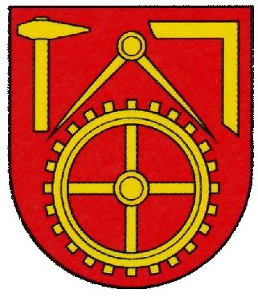
Erb obce Budikovany

Vlajka obce Budikovany
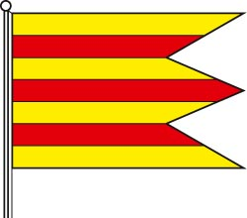

Obecná vlajka má podobu siedmych žlto-červených pozdĺžnych pruhov. Vlajka má pomer strán 2 :3 a ukončená je tromi cípmi, t.j. dvomi zástrihmi, siahajúcimi do tretiny jej listu.

1.5.História obce Budikovany

Obec Budikovany je prvý krát knižne zaznamenaná v roku 1301 a to v zázname výberčíkov pápežského desiatku ako majetok Blžského hradu. Roku 1472 patrila k majetku rodiny „Uza“. V ďalších storočiach sa zemepáni obce často menia. Z nich sa spomínajú: Koháry, Szentmiklószy, Vay, Balasza, Szoldos a knieža Coburg. V husitskej dobe v okolí obce boli často vojenské zrážky. Údajne do budikovianskeho kostola sa chodieval modliť Ján Hunydi, vodca uhorského vojska keď bojoval proti husitom a oblihal Valgatov hrad v susedných Drienčanoch. Pomenovanie obce sa vzťahuje k osobe usadlíka nemom Budik.
Usadlosť vznikla už v prvej polovici XIII. Storočia, ale rozvoj je utlmený vplyvom tatárskeho pustošenia. Koncom storočia sa začala osada rozrastať. Medzi staviteľmi sa objavovali aj Maďari – Slováci. Turecká nadvláda zanechala na dlhé roky svoje neblahé následky. Dedina upadá, obyvateľstvo sa sťahuje. Najnižší počet obyvateľstva sa zaznamenal v XVII. Storočí. Hlavnou obživou obyvateľstva bolo poľnohospodárstvo. Pretože pôda bola málo úrodná prilepšovali si na živobytie ručnými prácami, furmankami a drobnými remeslami.
XVII: storočie je poznačené útekmi poddaných. V dedine z pôvodného obyvateľstva zo XVI. Storočia v roku 1773 zostali len dva rody. Ostatné obyvateľstvo sa prisťahovalo zo susedných krajov, z Liptova, z Pohronia a zo Zvolena. V tom čase obec mala 41 usadlostí, v roku 1828 36 domov a 290 obyvateľov. Obyvatelia sa zaoberali v prevažnej miere poľnohospodárstvom, pálením vápna, lisovaním vosku z včelých plástov v zábojoch, z ktorých pozostatky sa nachádzaju v skanzene na výstavisku Agrokomplex v Nitre. Obyvateľstvo v druhej polovici XVI. storočia prijalo evanjelické vierovyznanie. Dedina sa stala cirkevnou a pôsobila tu aj evanjelická škola.
V roku 1804 bol postavený evanjelický kostol s barokovými prvkami. Opravený bol v XX. storočí. V kostole sa nachádza sieňový priestor so segmentovým uzáverom a rovným stropom. Oltár je klasický z polovice XIX. storočia so stĺpovou architektúrou a novším obrazom. Kazateľnica je rokovo-luisézna z poslednej tretiny XVIII. storočia.
Prvá svetová vojna zasiahla aj do života našej obce a to tým, že na jej bojiská boli povolaní aj občania obce. Vojnové roky si však nevyžiadali obete na ich životoch ani na životoch obyvateľov obce.
Cez obec bola vybudovaná krajinská cesta do Rimavskej Soboty, po ktorej od roku 1926 premávala pravidelná autobusová linka na trase Rimavská Sobota – Ratková. Na prevádzkovanie tejto autobusovej linky dostal licenciu do obce prisťahovavší legionár – letec I. svetovej vojny - Eduard Vajkúny.
V roku 1930 sa v Budikovanoch ako v jednej z prvých obcí na Slovensku bol vybudovaný miestny vodovod. Dedina žila aj kultúrnym životom, pôsobilo tu mládežnícke ochotnícke divadlo.
Počas II. svetovej vojny sa obec zapojila do protifašistického odboja. Občania Ján Pupala a Ivan Sutóris sa pridali k partizánskej skupine kapitána Nováka.
Po roku 1948 sa začala vytrácať domáca remeselná výroba. 50-te roky boli charakteristické prebiehajúcou kolektivizáciou, V roku 1950 tu bolo založené jednotné roľnícke družstvo, zamestnávalo prevažnú väčšinu obyvateľov. V súvislosti s celoslovenskou reorganizáciou družstevného sektoru sa po roku 1970 začlenilo do novozriadeného Jednotného roľníckeho družstva Nová dedina so sídlom v Drienčanoch. Družstvo sa v roku 1989 rozdelilo na 3 menšie časti a budikovianska časť sa začlenila k celku Teplý Vrch –Hostišovce – Budikovany. V súčasnosti poľnohospodársku pôdu obhospodarujú dvaja súkromní podnikatelia.
Začiatkom osemdesiatych rokov bola v katastri obce vybudovaná vodná nádrž Teplý vrch z rozlohou 109 ha, z ktorých 44 ha sa nachádza v katastri obce Budikovany. Vodná nádrž má charakter obľúbenej rekreačnej a rybárskej oblasti. Od vtedy obec znova začala ožívať a rozrastať sa. Opustené rodinné domy sa prebudovali na chalupy a stavajú sa nové rekreačné domčeky v celej oblasti katastra obce.

1.6.Pamiatky

Kostol evanjelický klasicistický z r. 1804 s barokovými prvkami

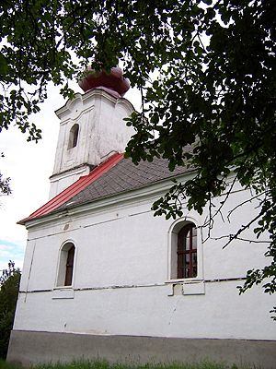

1.7.Významné osobnosti obci Budikovany

V obci pôsobil v období rokov 1790 - 1791 Juraj Palkovič, významný slovenský básnik, novinár, prekladateľ, pedagóg, organizátor kultúrneho života, profesor bratislavského evanjelického lýcea.

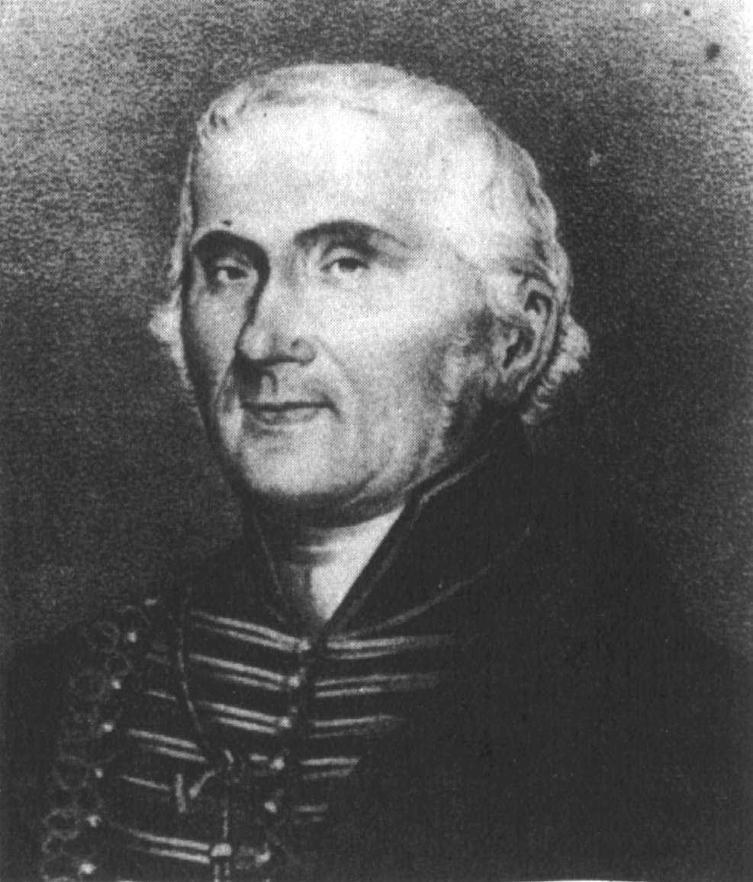
Juraj Palkovič
( 1769 – 1850)

1.8.Výchova a vzdelávanie
Deti navštevujú Základnú školu s Materskou školou P.E.Dobšinského v obci Teplý Vrch a v okresnom meste Rimavská Sobota.

1.9. Zdravotníctvo
Obec Budikovany má zdravotnú starostlivosť zabezpečenú v obci Veľký Blh
Najbližšia nemocnica je v Rimavskej Sobote.

1.10. Sociálne zabezpečenie
Sociálne služby v obci sa nezabezpečujú

1.11. Kultúra

Spoločenský a kultúrny život v obci sa zabezpečuje v kultúrnom dome..

Na základe analýzy doterajšieho vývoja možno očakávať, že kultúrny a spoločenský život sa bude orientovať na zabezpečovanie – Vyhodnotenie pleskáča roka a rôzne iné kultúrne podujatia podľa požiadavky odčanov.

1.12. Hospodárstvo
Najvýznamnejšiu poľnohospodársku výrobu v obci zabezpečuje firma AGROTRADE Padarovce.

Na základe analýzy doterajšieho vývoja možno očakávať, že hospodársky život v obci sa bude orientovať na kvalitné pestovanie obilnín a produktívny chov oviec.

1.13 Organizačná štruktúra obce

Starosta obce: Jana Hronecová

Zástupca starostu obce : Ivan Bornai

Hlavný kontrolór obce: Mária Koniarová

Obecné zastupiteľstvo: Igor Hronec, Miroslav Brndiar, Miroslav Gonda a Martina Kožiaková

Komisie: Komisia verejného poriadku.

Obecný úrad je výkonným orgánom obecného zastupiteľstva a starostu obce, zabezpečuje organizačné a administratívne veci. Prácu obecného úradu organizuje starostka obce.
Obec Budikovany je samostatný územný samosprávny a správny celok Slovenskej republiky, združuje osoby, ktoré majú na jej území trvalý pobyt. Obec je právnickou osobou, ktorá za podmienok ustanovených zákonom samostatne hospodári s vlastným majetkom a s vlastnými príjmami. Základnou úlohou obce pri výkone samosprávy je starostlivosť o všestranný rozvoj jej územia a o potreby jej obyvateľov.
Obec financuje svoje potreby predovšetkým z vlastných príjmov, dotácií zo štátneho rozpočtu a z ďalších zdrojov. Na plnenie svojich úloh môže použiť návratné zdroje financovania a prostriedky mimorozpočtových peňažných fondov. Na plnenie rozvojového programu obce alebo na plnenie inej úlohy, na ktorej má štát záujem, možno obci poskytnúť štátnu dotáciu.
Majetkom obce sú veci vo vlastníctve obce a majetkové práva obce. Majetok obce slúži na plnenie úloh obce, má sa zveľaďovať a zhodnocovať a vo svojej celkovej hodnote zásadne nezmenšený zachovať.
Majetok obce možno použiť na verejné účely a na výkon samosprávy obce. Zásady hospodárenia s majetkom obce určuje obecné zastupiteľstvo.
Podiely na daniach v správe štátu upravuje zákon č. 564/2004 Z.z. o rozpočtovom určení výnosu dane z príjmov územnej samospráve a o zmene a doplnení niektorých zákonov.
Dotácie v súlade so zákonom o štátnom rozpočte na príslušný rozpočtový rok sa zabezpečujú prostredníctvom Ministerstva financií SR a BBSK Banská Bystrica.
Obec, ako subjekt verejnej správy zadefinovaný v § 3 zákona č. 523/2004 Z.z. o rozpočtových pravidlách verejnej správy v znení neskorších predpisov, je právnickou osobou zapísanou v registri organizácií vedenom Štatistickým úradom SR podľa zákona č. 540/2001 Z.z. o štátnej štatistike.
Všeobecnou legislatívnou normou upravujúcou účtovníctvo obcí je zákon o účtovníctve v znení neskorších predpisov.
Účtovnú závierku vo všeobecnosti upravuje zákon o účtovníctve v znení neskorších predpisov a definuje ju ako štruktúrovanú prezentáciu skutočností, ktoré sú predmetom účtovníctva, poskytovanú osobám, ktoré tieto informácie vyžadujú, pričom účtovná závierka tvorí jeden celok pozostávajúci zo všeobecných náležitostí a z jednotlivých súčastí – súvahy, výkazu ziskov a strát, poznámok.
Cieľom účtovnej závierky je poskytnúť verný a pravdivý obraz o účtovnej závierke. Informácie v účtovnej závierke sú užitočné, ak sú posudzované z hľadiska významnosti, zrozumiteľné, porovnateľné a spoľahlivé.
Zákon o účtovníctve v znení neskorších predpisov stanovuje povinnosť overenia individuálnej účtovnej závierky a vyhotovenie výročnej správy, ktorej súlad s účtovnou závierkou musí byť tiež overený audítorom. Pre obce to ustanovuje aj § 9 zákona č. 369/1990 Zb. o obecnom zriadení v znení neskorších doplnkov.
Účtovná závierka predstavuje kontinuálny proces činností, ktorých výsledkom je zostavenie účtovných výkazov, vypracovanie poznámok a následné predloženie účtovnej závierky ako celku vrátane všeobecných náležitostí na určené miesta predkladania. Z hľadiska charakteru ich môžeme rozčleniť na účtovnú závierku pozostávajúcu z prípravných prác, uzatvorenia účtovných kníh a zostavenie účtovnej závierky.
Prípravné práce sa uskutočnili pred uzavretím účtovných kníh a zahŕňali tieto okruhy činností:
- inventarizáciu,
- kontrolu bilančnej kontinuity,
- kontrolu nadväznosti analytických účtov a analytickej evidencie na syntetické účty,
- zaúčtovanie účtovných prípadov na účtoch, ktoré nesmú mať konečný zostatok,
- kontrolu účtu výsledku hospodárenia,
- kontrola zaúčtovania odpisov,
- doúčtovanie účtovných prípadov bežného účtovného obdobia,
- kontrolu formálnej správnosti účtovných zápisov.

Pri uzatváraní účtovných kníh obec postupuje nasledovne:
- zisťujú sa obraty jednotlivých účtov,
- zisťujú sa konečné stavy účtov prostriedkov a zdrojov rozpočtového hospodárenia,
- zisťuje sa účtovný výsledok hospodárenia za účtovné obdobie

Obec Budikovany od 1.1.2009 účtovala v mene euro.
Rozpočtové organizácie obce /uviesť názov, sídlo, štatutárny orgán, základná činnosť/ :

Príspevkové organizácie obce /uviesť názov, sídlo, štatutárny orgán, základná činnosť/:

Neziskové organizácie založené obcou /uviesť názov, sídlo, štatutárne orgány, vklad do základného imania, predmet činnosti /:

Obchodné spoločnosti založené obcou /uviesť názov, sídlo, štatutárne orgány, vklad do základného imania, podiely, predmet činnosti /:

2. Rozpočet obce na rok 2014 a jeho plnenie

Rozpočet obce na rok 2014 bol zostavený v súlade s ustanovením § 10 zákona č.583/2004 Z.z. o rozpočtových pravidlách územnej samosprávy a o zmene a doplnení niektorých zákonov v znení neskorších predpisov.
Rozpočet obce sa vnútorne člení na bežné príjmy a bežné výdavky (ďalej len bežný rozpočet), kapitálové príjmy a kapitálové výdavky (ďalej len kapitálový rozpočet) a finančné operácie.
Rozpočet obce na rok 2014 bol zostavený ako prebytkový. Bežný rozpočet bol zostavený ako prebytkový.
Rozpočet obce bol schválený obecným zastupiteľstvom dňa 16.01.2014 uznesením č.1/2014/2

Rozpočet bol zmenený štyrikrát :
- prvá zmena schválená dňa 31.03.2014
- druhá zmena schválená dňa 26.06.2014 uznesením č. 4/2014/4
- tretia zmena schválená dňa 14.08.2014
- štvrtá zmena schválená dňa 01.12.2014

Rozpočet obce po poslednej zmene k 31.12.2014 v eurách:

 | Rozpočet | Rozpočet  po zmenách
Príjmy celkom | 13873 | 19128,60
z toho :
Bežné príjmy | 13873 | 18687
Kapitálové príjmy
Finančné príjmy |  | 441,60
Výdavky celkom | 13734 | 18208
z toho :
Bežné výdavky | 13724 | 18208
Kapitálové výdavky
Finančné výdavky
Rozpočet obce

2.1. Plnenie príjmov za rok 2014 v EUR

Rozpočet na rok 2014 | Skutočnosť k 31.12.2014 | % plnenia
19 128,60 | 18 133 | 94,80

1) Bežné príjmy - daňové príjmy:

Rozpočet na rok 2014 | Skutočnosť k 31.12.2014 | % plnenia
12 748 | 11 473,18 | 90

2) Bežné príjmy - nedaňové príjmy:

Rozpočet na rok 2014 | Skutočnosť k 31.12.2014 | % plnenia
750 | 492,13 | 65,62

3) Bežné príjmy - ostatné príjmy:

Rozpočet na rok 2014 | Skutočnosť k 31.12.2014 | % plnenia
5 189 | 5 720,81 | 110,25

Textová časť – bežné ostatné príjmy:

Obec prijala nasledovné granty a transfery:
P.č. | Poskytovateľ | Suma v EUR | Účel
1. | Obvodný úrad R.Sobota | 3 330,91 | Voľby
2. | Grant MAS MALOHONT | 1 494 | Vybudovanie oddychového centra obce
3. | Obvodný úrad R.Sobota | 18,48 | REGOB
4. | Banskobystrický samosprávny kraj | 500 | Oživenie verejnej zelene a informačná tabuľa

Granty a transfery boli účelovo učené a boli použité v súlade s ich účelom.

4) Kapitálové príjmy:

Rozpočet na rok 2014 | Skutočnosť k 31.12.2014 | % plnenia
0 | 5,28 | 0

5) Príjmové finančné operácie:

Rozpočet na rok 2014 | Skutočnosť k 31.12.2014 | % plnenia
441,6 | 441,6 | 100

6) Príjmy rozpočtových organizácií s právnou subjektivitou: Obec nemá rozpočtové organizácie.

2.2. Čerpanie výdavkov za rok 2014 v EUR

Rozpočet na rok 2014 | Skutočnosť k 31.12.2014 | % plnenia
18 208 | 16 499,50 | 90,62

1) Bežné výdavky :

Rozpočet na rok 2014 | Skutočnosť k 31.12.2014 | % plnenia
18 208 | 16 499,50 | 90,62

v tom :
Funkčná klasifikácia | Rozpočet | Skutočnosť | % plnenia
Výdavky verejnej správy | 10 419 | 8 792,19 | 84,39
Ekonomická oblasť | 100 | 53,19 | 53,19
Voľby | 3 334 | 3 330,91 | 99,91
Cestná doprava | 100 | 0 | 0
Životné prostredie - nakladanie s odpadmi | 965 | 728,42 | 70,48
Rozvoj obci | 1 300 | 2 832,55 | 217,89
Verejné osvetlenie | 780 | 427,07 | 54,75
Ostatné kult. služby KD | 840 | 93,77 | 11,16
Spoločenské služby | 270 | 241,4 | 89,41
Vzdelávanie | 100 | 0 | 0
Spolu | 18 208 | 16 499,50 | 90,62

2) Kapitálové výdavky :

Rozpočet na rok 2014 | Skutočnosť k 31.12.2014 | % plnenia
0 | 0 | 0

3) Výdavkové finančné operácie :

Rozpočet na rok 2014 | Skutočnosť k 31.12.2014 | % plnenia
0 | 0 | 0

4) Výdavky rozpočtových organizácií s právnou subjektivitou: Obec nemá rozpočtové organizácie.

2.3 Plán rozpočtu na roky 2015 - 2017

2.3.1 Príjmy celkom

 | Skutočnosť k 31.12.2014 | Plán na rok 2015 | Plán na rok 2016 | Plán na rok 2017
Príjmy celkom | 18133 | 14552 | 14935 | 15445
z toho :
Bežné príjmy | 17686,12 | 14552 | 14935 | 15445
Kapitálové príjmy | 5,28
Finančné príjmy | 441,60
Príjmy RO s právnou subjektivitou

2.3.2 Výdavky celkom

 | Skutočnosť k 31.12.2014 | Plán na rok 2015 | Plán na rok 2016 | Plán na rok 2017
Výdavky celkom | 16499,50 | 14510 | 13643 | 14094
z toho :
Bežné výdavky | 16499,50 | 14510 | 13643 | 14094
Kapitálové výdavky
Finančné výdavky
Výdavky RO s právnou subjektivitou

3. Hospodárenie obce a rozdelenie prebytku hospodárenia za rok 2014

 | Hospodárenie obce | Skutočnosť k 31.12.2014
 | Bežné príjmy spolu 17686,12
 | z toho : bežné príjmy obce
 | Bežné výdavky spolu
 | z toho : bežné výdavky obce 16 499,50
 | Bežný rozpočet
 | Kapitálové príjmy spolu
 | z toho : kapitálové príjmy obce 5,28 0
 | Kapitálové výdavky spolu
 | z toho : kapitálové výdavky obce 0
 | Kapitálový rozpočet
 | Prebytok/schodok bežného a kapitálového rozpočtu
 | Vylúčenie z prebytku
 | Upravený prebytok/schodok bežného a kapitálového rozpočtu
 | Príjmy z finančných operácií 441,6
 | Výdavky z finančných operácií 0
 | Rozdiel finančných operácií
Príjmy spolu obce 18 133
VÝDAVKY SPOLU obce 16 499,50
Hospodárenie obce 1 633,50
Vylúčenie z prebytku

Prebytok rozpočtu v sume 1633,50 EUR zistený podľa ustanovenia § 10 ods. 3 písm. a) a b) zákona č. 583/2004 Z.z. o rozpočtových pravidlách územnej samosprávy a o zmene a doplnení niektorých zákonov v znení neskorších predpisov, navrhujeme použiť na:
- tvorbu rezervného fondu 164,-EUR
- tvorbu fondu opráv a údržby 1469,50 EUR

4. Bilancia aktív a pasív v eurách
4.1 A K T Í V A
Názov | Skutočnosť  k 31.12. 2013 | Skutočnosť  k 31.12.2014 | Predpoklad  rok 2015 | Predpoklad  rok 2016
Majetok spolu | 22110,76 | 43976,75 | 43976,75 | 43976,75
Neobežný majetok spolu | 17447,25 | 37831,56 | 37831,56 | 37831,56
z toho :
Dlhodobý nehmotný majetok | 0 | 0 | 0 | 0
Dlhodobý hmotný majetok | 3041,09 | 23425,40 | 23425,40 | 23425,40
Dlhodobý finančný majetok | 14406,16 | 14406,16 | 14406,16 | 14406,16
Obežný majetok spolu | 4567,52 | 6004,32 | 6004,32 | 6004,32
z toho :
Zásoby | 0 | 0 | 0 | 0
Zúčtovanie medzi subjektami VS | 0 | 0 | 0 | 0
Dlhodobé pohľadávky | 0 | 0 | 0 | 0
Krátkodobé pohľadávky | 439,92 | 518,82 | 518,82 | 518,82
Finančné účty | 4127,60 | 5319,50 | 5319,50 | 5319,50
Poskytnuté návratné fin. výpomoci dlh. | 0 | 0 | 0 | 0
Poskytnuté návratné fin. výpomoci krát. | 0 | 0 | 0 | 0
Časové rozlíšenie | 95,9 | 140,87 | 140,87 | 140,87

4.2 P A S Í V A
Názov | Skutočnosť  k 31.12. 2013 | Skutočnosť  k 31.12.2014 | Predpoklad  rok 2015 | Predpoklad  rok 2016
Vlastné imanie a záväzky spolu | 22110,76 | 43976,75 | 43976,75 | 43976,75
Vlastné imanie | 19741,63 | 41332,50 | 41332,50 | 41332,50
z toho :
Oceňovacie rozdiely | 0 | 0 | 0 | 0
Fondy | 0 | 0 | 0 | 0
Výsledok hospodárenia | 19741,63 | 41332,50 | 41332,50 | 41332,50
Záväzky | 762,64 | 918,57 | 918,57 | 918,57
z toho :
Rezervy | 0 | 0 | 0 | 0
Zúčtovanie medzi subjektami VS | 0 | 0 | 0 | 0
Dlhodobé záväzky | 0 | 0 | 0 | 0
Krátkodobé záväzky | 762,64 | 918,57 | 918,57 | 918,57
Bankové úvery a výpomoci | 0 | 0 | 0 | 0
Časové rozlíšenie | 1606,49 | 1725,68 | 1725,68 | 1725,68

Analýza významných položiek z účtovnej závierky:
významných prírastkov majetku
predaja dlhodobého majetku

5. Vývoj pohľadávok a záväzkov v eurách
5.1. Pohľadávky
Pohľadávky | Stav  k 31.12 2013 | Stav  k 31.12 2014
Pohľadávky do lehoty splatnosti | 439,92 | 684,82
Pohľadávky po lehote splatnosti

5.2 Záväzky

Záväzky | Stav  k 31.12 2013 | Stav  k 31.12 2014
Záväzky do lehoty splatnosti | 408,78 | 918,57
Záväzky po lehote splatnosti

Analýza významných položiek z účtovnej závierky:
nárast/pokles pohľadávok
nárast/pokles záväzkov
...

6. Hospodársky výsledok v eurách

Názov | Skutočnosť  k 31.12. 2013 | Skutočnosť  k 31.12.2014 | Predpoklad  rok 2015 | Predpoklad  rok 2016
Náklady
50 – Spotrebované nákupy | 2711,80 | 3470,92 | 3000 | 3200
51 – Služby | 3224,24 | 4634,64 | 3300 | 3400
52 – Osobné náklady | 5726,64 | 7761,67 | 10000 | 12000
53 – Služby | 60 | 0 | 0 | 0
54 – Ostatné náklady na prevádzkovú činnosť | 157,26 | 334,31 | 450 | 500
55 – Odpisy, rezervy a OP z prevádzkovej a finančnej činnosti a zúčtovanie časového rozlíšenia | 156 | 226 | 300 | 300
56 – Finančné náklady | 213,95 | 209,01 | 220 | 230
57 – Mimoriadne náklady | 0 | 0 | 0 | 0
58 – Náklady na transfery a náklady z odvodov príjmov | 0 | 0 | 0 | 0
59 – Dane z príjmov | 0 | 0 | 0 | 0
Výnosy
60 – Tržby za vlastné výkony a tovar | 150,95 | 21 | 200 | 210
61 – Zmena stavu vnútroorganizačných služieb | 0 | 0 | 0 | 0
62 – Aktivácia | 1491,56 |  | 1000 | 1100
63 – Daňové a colné výnosy a výnosy z poplatkov | 9947,08 | 11594,08 | 13000 | 14000
64 – Ostatné výnosy | 630,81 | 492,32 | 1000 | 600
65 – Zúčtovanie rezerv a OP z prevádzkovej a finančnej činnosti a zúčtovanie časového rozlíšenia | 0 | 0 | 0 | 0
66 – Finančné výnosy | 0,3 | 0,32 | 3 | 5
67 – Mimoriadne výnosy | 0 | 0 | 0 | 0
69 – Výnosy z transferov a rozpočtových príjmov v obciach, VÚC a v RO a PO zriadených obcou alebo VÚC | 1455,83 | 5509,39 | 4000 | 500
Hospodársky výsledok  / + kladný HV, - záporný HV / | 1426,64 | 980,56 | 1933 | -3185

Hospodársky výsledok /kladný/ v sume 980,56 € bol zúčtovaný na účet 428 – Nevysporiadaný výsledok hospodárenia minulých rokov.
Analýza nákladov a výnosov v porovnaní s minulým rokom a s vysvetlením významných rozdielov ........................................................................................................................................

7. Ostatné dôležité informácie

7.1 Prijaté granty a transfery

Obec prijala nasledovné granty a transfery:
P.č. | Poskytovateľ | Suma v EUR | Účel
1. | Obvodný úrad R.Sobota | 3 330,91 | Voľby
2. | Grant MAS MALOHONT | 1 494 | Vybudovanie oddychového centra obce
3. | Obvodný úrad R.Sobota | 18,48 | REGOB
4. | Banskobystrický samosprávny kraj | 500 | Oživenie verejnej zelene a informačná tabuľa

Granty a transfery boli účelovo učené a boli použité v súlade s ich účelom.

Obec Budikovany v roku 2104 s prijatého grantu MAS MALOHONT vybudovala dve informačné tabule a 4 ks lavičiek, ako aj obnovila jednu časť verejnej zelene:ých grantov

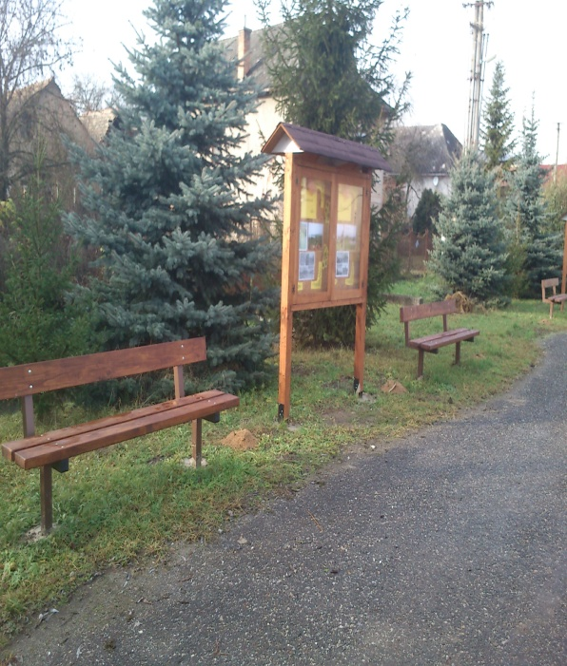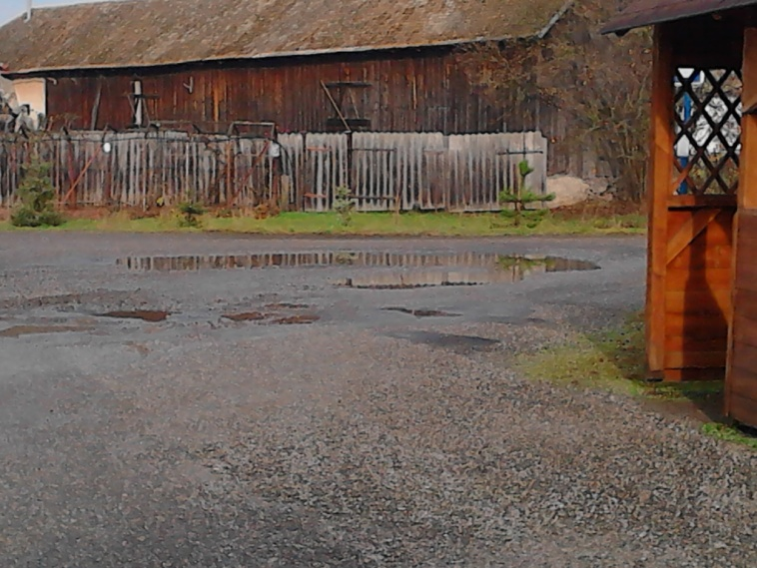
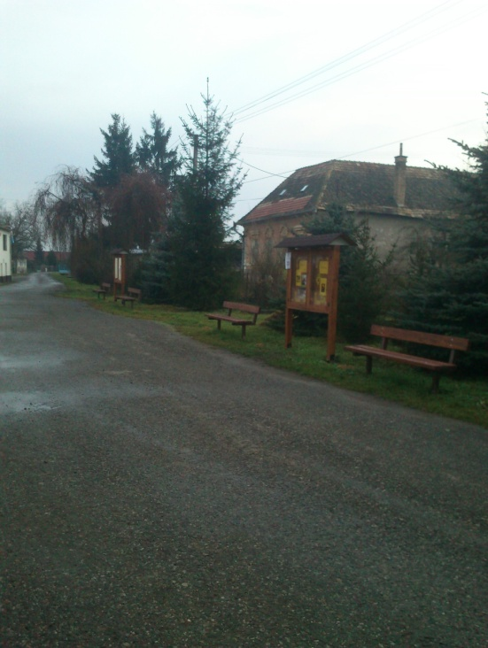

Z transferu poskytnutého Banskobystrickým samosprávnym krajom sme vybudovali Tabuľu na zverenňovanie informácií o dianí nyjhližšieho okolia a jednu lavičku pri autobusovej zastávke v obci.
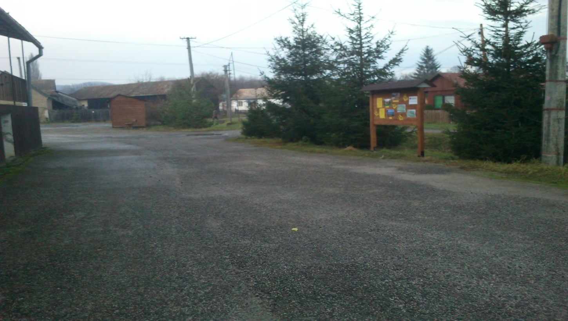

7.2 Poskytnuté dotácie
V roku 2014 obec neposkytla zo svojho rozpočtu dotácie

7.3 Významné investičné akcie v roku 2014

Najvýznamnejšie investičné akcie realizované v roku 2014:

7.4 Predpokladaný budúci vývoj činnosti

Predpokladané investičné akcie realizované v budúcich rokoch:
V budúcich rokoch plánujeme vymeniť vchodové dvere v kultúrnom dome. Vykonať prekrytie budovy obecného úradu a kultúrneho domu. Postupne v rámci finančných možností vymeniť okná na budove obecného úradu a kultúrnom dome.

7.5 Udalosti osobitného významu po skončení účtovného obdobia
Obec nezaznamenala žiadnu udalosť osobitného významu po skončení účtovného obdobia.

Vypracoval: Jana Hronecová Predkladá: Jana Hronecová

V Budikovanoch dňa 20.10.2015

Prílohy:

- Individuálna účtovná závierka: Súvaha, Výkaz ziskov a strát, Poznámky
- Výrok audítora k individuálnej účtovnej závierke

